关于含山县2018年机关事业单位公开选调工作人员职位核减或取消公告
信息来源：县人社局发布时间：2018-06-19 11:17字号：[大 中 小]视力保护色：
根据《含山县2018年机关事业单位公开选调工作人员公告》规定和报名情况，经审核确认，现将报名后达不到规定开考比例的职位的选调计划取消情况予以公布。职位取消的原报考人员，按规定可于2018年6月21日前在原报名地点改报符合条件的其他职位。

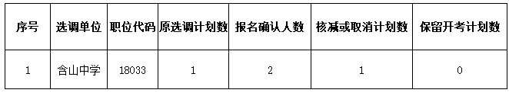

含山县人力资源和社会保障局
2018年6月19日

分享到：
打印本页关闭窗口
上一篇：没有新闻了
下一篇：含山县2018年事业单位公开招聘工作人员岗位核减或取消情况公示

